Муниципальное бюджетное общеобразовательное учреждение

«КЛЮЕВСКАЯ СРЕДНЯЯ ОБЩЕОБРАЗОВАТЕЛЬНАЯ ШКОЛА»

МО «Кабанский район» Республики Бурятия

Учебно-исследовательская работа
«Загадки зеленого листа»

Учащиеся:
Докичева Маргарита, 4 класс
Подчезерцева Дарья, 4 класс
Чубреев Вячеслав, 4 класс
Шарипов Никита, 4 класс

Руководитель:
Арван Евгения Юрьевна
Учитель географии,
Пед. стаж – 9 лет

с. Клюевка, 2014 год
2

Оглавление

Введение 3
Глава 1 Роль растений на Земле 4

Глава 2 Фотосинтез
  - Зеленый пигмент растений – хлорофилл 4
  - Условия образования хлорофилла в листьях4
2.3 Роль хлорофилла в зеленом растении. Фотосинтез 5

Глава 3 Обнаружение органических веществ в растениях 5

Заключение 6
Список ресурсов 7
Приложения 8

3
Введение
Окружающая нас природа любит загадывать загадки… Ежедневно мы видим большое количество самых разнообразных растений, каждое из которых покрыто листьями. Для многих из нас – это обычный зеленый лист и ничего интересного в нем нет. Но уже на протяжении четырехсот лет ученые изучают процессы, происходящие в нем, и до сих пор не все еще окончательно ясно. Значение корня растения известно уже давно, корень поглощает воду с необходимыми веществами из почвы, а какова же роль зеленого листа для растения, человека, планеты? Какие процессы происходят в зеленом листе растений и при каких условиях? Эти вопросы мы поставили перед собой в исследовательской работе, выдвинув гипотезу: если растения не будут зелеными, то все другие организмы на Земле погибнут.
В истории человечества листья называли по-разному: “дети солнца”, “покорившие солнце”. Человек пытался понять, почему они тянутся к солнцу; их обрывали, и растение погибало.Около пяти-семи миллиардов лет назад образовались Солнце, Земля и другие планеты Солнечной системы. Земля постепенно остывала, её затвердевшую кору окружали газы - аммиак, метан, водород и водяной пар. Они образовали первичную атмосферу планеты. Охлаждаясь, пар выпадал дождями и создавал первобытный океан Земли. Именно в его верхнем, обогреваемом Солнцем слое, четыре миллиарда лет назад появились первые живые микроскопические организмы Со временем их количество и разнообразие росло. Только суша для большинства этих организмов оставалась недоступной, так как солнечный свет кроме полезных инфракрасных лучей, содержит ещё ультрафиолетовое излучение, убивающее практически все живое. Но случилось чудо. Чудо было морское, зеленое. Некоторые организмы стали зелеными и приспособились к жизни на суше. Ещё в VI веке ученые начали изучать вопрос о том, как питается растение. Голландский учёный Ван-Гельмонт решил проверить на практике действительно ли растение берет все необходимое для жизни из почвы. Взяв черенок ивы, он посадил его в бочонок с взвешенной землей. Прикрыв землю крышкой с отверстием для черенка, он только поливал растение в течении пяти лет. Выросло деревце, прибавив в весе более 60 кг. А повторное взвешивание почвы показало, что её вес практически не изменился (приложение 1, рис. 1) В 1771 году английский химик Джозеф Пристли провёл еще один смелый эксперимент. Он посадил на подоконник двух мышек и плотно прикрыл их стеклянными колпаками. Под один из колпаков была помещен побег мяты. Через некоторое время одна из мышек (без растения) погибла от удушья. А вторая продолжала жить.Растение “дышало” и выделяло “чистый воздух”, необходимый для дыхания зверька (приложение 1, рис 2). Но этот опыт удавался не всегда. В 1779 году голландец Ингенхаус уточнил опыт Пристли. Он выяснил, что зелёное растение “очищает” воздух только на солнечном свету. Швейцарский ученый Жан Сенебье в 1782 году окончательно установил, что днем при солнечном свете зелёные растения выделяют кислород. Сенебье доказал, что зелёное растение “очищает” воздух не потому, что оно дышит, а в связи с его воздушным питанием.К концу IX века окончательно стало известно, что растения поглощают листьями углекислый газ и образуют органические вещества.
Изучив данную информацию, мы определили цель нашей работы:
выяснить почему листья имеют зеленый цвет и какую роль играет зеленый цвет в жизни самого растения и других организмов
Для достижения цели были определены задачи:
- Изучить литературу по вопросу и определить роль растений на Земле;
- Выяснить от чего зависит цвет листьев у растений;
- Изучить процессы, происходящие в зеленых листьях;
- Провести практическое исследование процессов, происходящих в зеленых листьях.

4
Методы исследования:
- Анализ литературы по проблеме исследования;
- Эксперимент
Глава 1 Роль растений на Земле

Человек появился около миллиона лет тому назад, когда были уже широко распространены на Земле цветковые растения. Эти растения дали человеку пищу, жилище, лечебные средства многое другое. Человек с первых дней своего существования широко их использовал. Растения используются человеком не только как источник питания, топлива и строительных материалов, но и для получения бумаги, тканей и других продуктов.
Поглощая углекислый газ и выделяя кислород, зеленые растения обогащают воздух кислородом, необходимым для дыхания всех живых существ. Растения играют также большую почвозащитную роль. Земля, лишенная растений, превращается в бесплодную пустыню. Велико и эстетическое значение растений в жизни человека.
Но главная роль зеленых растений определяется их способностью создавать органические вещества из углекислого газа и воды с использованием световой энергии. Наряду с воздушным питанием, растения поглощают из почвы воду и растворенные в ней минеральные вещества, которые включаются в состав органических веществ, используемых для построения тела самого растения и являющихся пищей для животных и человека.
На Земле насчитывается около 500 тыс. видов растений. В культуре возделывают более тысячи видов, среди которых имеются пищевые, кормовые, лекарственные, декоративные растения.
Говоря о большой пользе растений, нельзя не указать и на вред, приносимый некоторыми растениями. Многие растительные организмы являются возбудителями заболеваний человека, других растений и животных. Растения – сорняки снижают урожай сельскохозяйственных культур, есть немало и ядовитых растений.

Глава 2 Фотосинтез
  - Зеленый пигмент растений – хлорофилл

Всем известно, что зеленые листья – самый характерный признак растений. Но некоторые растения имеют разную окраску листьев, например, комнатное растение кислица имеет фиолетовые листья. Зеленый цвет листьев и травы привычен глазу и навевает приятные мысли о свежести и здоровье. И это действительно так, ведь зеленые листья – живые. И, как во всех живых организмах, в них происходят химические процессы, важные для жизнедеятельности. Эти процессы необходимы для роста растения, его питания и дыхания.Мы рассмотрели срезы листьев комнатных растений под микроскопом и выяснили, что лист состоит из мельчайших округлых клеток, которые содержат зеленые частички. Листья фиалки и молочая имеют зеленый цвет, а листья кислицы – фиолетовый. Но под микроскопом у всех этих растений мы обнаружили клетки с зеленым веществом (приложение 2, рис. 3). Изучив информацию из энциклопедии, мы выяснили, что зеленая окраска листьев связана с наличием в клетках листа особого пигмента – хлорофилла, который мы рассмотрели под микроскопом. Хлорофилл играет важную роль в жизни растения, так как его клетки способны улавливать энергию солнца.

  - Условия образования хлорофилла в листьях

Если на зеленую траву положить лист картона, и через неделю поднять его, то окажется, что трава стала желтой. Еще через неделю мы увидим, что желтая трава стала вновь зеленой. Из этого можно предположить, что хлорофилл образуется при солнечном свете.
5

Для проверки этого мы провели опытна растении пеларгонии: листья пеларгонии мы поместили в конверты из фольги и оставили на 2 недели, когда открыли конверты, то
оказалось, что листья побледнели. Следовательно, без солнечного света хлорофилл образоваться в листьях не может.

  - Роль хлорофилла в зеленом растении. Фотосинтез

В зеленом растении хлорофилл играет очень важную роль. Клетки хлорофилла способны улавливать солнечный свет, благодаря чему происходит самый главный процесс в зеленом растении – процесс фотосинтеза.
Фотосинтез – это процесс, в котором зеленое растение из неорганических веществ (углекислого газа и воды) образует органические вещества (крахмал, сахара) и кислород с использованием энергии солнечного света. Это процесс производства пищи, от которого зависят все живые существа - растения, животные и человек. Так как животные и человек образовывать органические вещества не могут, а питаются уже готовыми веществами.

Процесс фотосинтеза :

Следовательно, в процессе фотосинтеза хлорофилл играет основную функцию, улавливая энергию солнечного света для образования органический веществ.

Глава 3 Обнаружение органических веществ в растениях

Мы выяснили, что в листьях образуются органические вещества, но можно ли это проверить? Существуют вещества, с помощью которых можно точно узнать о наличии других определенных веществ. Например, раствор йода помогает обнаружить органическое вещество – крахмал.
Для эксперимента мы взяли кусок белого хлеба, который содержит крахмал и опустили его в раствор йода. В результате этого хлеб стал фиолетовым. (Приложение 2, рис. 4) В процессе фотосинтеза, как говорят ученые, тоже образуется крахмал, следовательно если мы поместим лист растения в йодную воду, он тоже окрасится в фиолетовый цвет. Опустив лист пеларгонии в йодную воду, лист не окрасился, а остался по-прежнему зеленым. (приложение 3, рис. 5 ) Из этого можно сделать вывод, что в листьях органическое вещество не образуется или что-то мешает обнаружению органических веществ в растении. Для проверки данных, мы провели опыт по удалению хлорофилла из листа и обнаружению крахмала:
Лист пеларгонии опустили в кипяток на две минуты, а затем в емкость с кипящим спиртом, где лист потерял зеленую окраску и стал практически бесцветным (без хлорофилла), лист промыли в кипятке и поместили в тарелку (приложение 4, рис 6-7) Данный лист залили раствором йода, через несколько секунд лист стал приобретать фиолетовую окраску(приложение 4, рис. 8) Следовательно в листьях образуется органическое вещество – крахмал, но в присутствии хлорофилла его обнаружить невозможно.
Второй этап эксперимента состоял в том, чтобы проверить образуется ли крахмал без присутствия солнечного света:
Лист пеларгонии, который находился в конверте из фольги в течении одной недели обработали таким же способом, но после обесцвечивания, лист не изменил
6

окраску(приложение 5, рис. 9 - 10) Из этого можно сделать вывод, что в листьях образуется органическое вещество, и этот процесс происходит только в присутствии солнечного света. (приложение 6, рис. 11)
Органические вещества, образованные в процессе фотосинтеза в зеленых листьях необходимы растениям, животным и человеку для жизни. Образование органических веществ возможно в зеленых листьях растения только в присутствии солнечного света.

Заключение

Растения играют важную роль для сохранения жизни на Земле. Они производят органическое вещество и кислород в процессе фотосинтеза, которые необходимы для жизни других организмов. Этот сложный процесс, который протекают в зелёных листьях, может идти только при наличии энергииЭнергию растение получает от СолнцаЭто процесс производства пищи, от которого зависят все живые существа - растения, животные и человек. Поглощая углекислый газ и выделяя кислород, зеленые растения обогащают воздух кислородом, необходимым для дыхания всех живых существ.Ни человек, ни животное, ни грибы, ни растения, лишенные хлорофилла не могут усвоить энергию от солнца, хотя для жизни энергия им необходима. Это может сделать только зеленое растение. Его роль на Земле наш выдающийся ученый К. А. Тимирязев назвал космической. Это надо понимать так: на Земле благодаря зеленому растению накапливается энергия, которая поступила из космоса от Солнца. Причем накапливается она в такой форме, которая доступна для других организмов.Для человека источником энергии является пища. Выполняя работу - и умственную, и физическую, мы затрачиваем энергию, а восполняем её с приёмом пищи. При этом мы используем органические вещества, образованные зелёным растением.
Растения дают человеку пищу, жилище, лечебные средства и многое другое.
Листья содержат зеленый пигмент – хлорофилл, который обеспечивает зеленую окраску листьев. Хлорофилл играет важную роль в процессе фотосинтеза, так как способен улавливать энергию Солнца. В листьях растений он образуется только в присутствии солнечного света.
Таким образом, мы выяснили, что зеленый цвет растений зависит от наличия в них пигмента – хлорофилла, который играет главную роль в процессе фотосинтеза – важнейшего процесса для всех живых организмов, происходящего в зеленых листьях растений.
Данная работа может быть использована на уроках окружающего мира или биологии при изучении вопроса о роли растений на планете, а также во внеурочной исследовательской деятельности учащихся.

Зелёный лист - источник жизни на нашей планете. Зеленый лист - это единственная в мире лаборатория, в которой из простых неорганических веществ - углекислого газа и воды - создаются с помощью энергии солнечного луча сложные органические вещества - сахар и крахмал. К. А. Тимирязев говорил: “Дайте самому лучшему повару сколько угодно солнечного света и целую речку чистой воды и попросите, чтобы из всего этого он приготовил вам сахар, крахмал, жиры и зерно, - он решит, что вы над ним смеётесь. Но то, что кажется совершенно фантастическим человеку, беспрестанно совершается в зелёных листьях растений” в результате процесса фотосинтеза.

7

Ресурсы

- Введенский Б.А. Большая советская энциклопедия, 1955
- Чижевский А. Е. , Я познаю мир, 2001
- http://dic.academic.ru/dic.nsf/enc_colier
- http://chel-o-vek.ru/12/khlorofill
- http://shkolo.ru/o-znachenii-zelenyih-rasteniy

8

Приложение 1

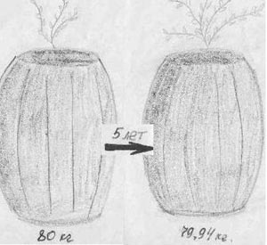 Рис 1. Опыт Ван- Гельмонта

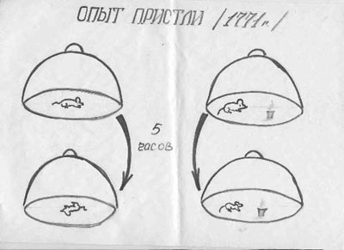 Рис. 2 Опыт Джозефа Пристли

9

Приложение 2

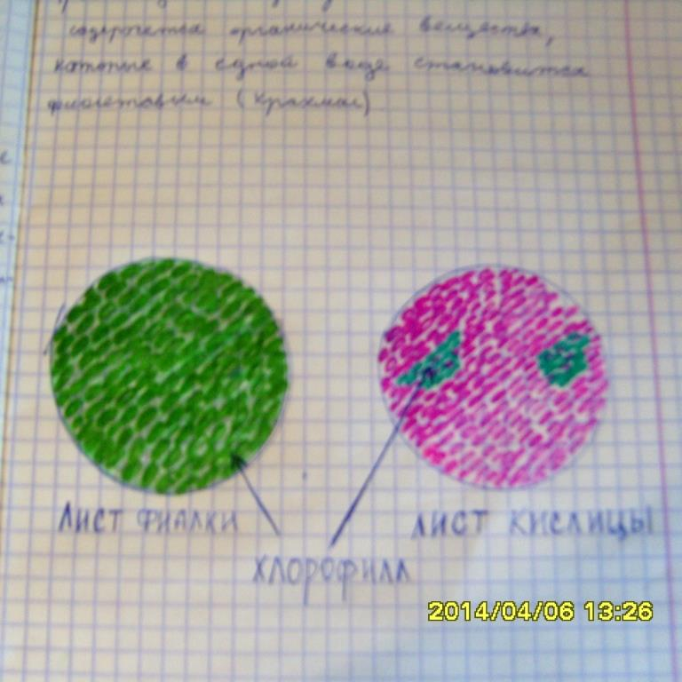 Рис. 3 Клетки листа под микроскопом

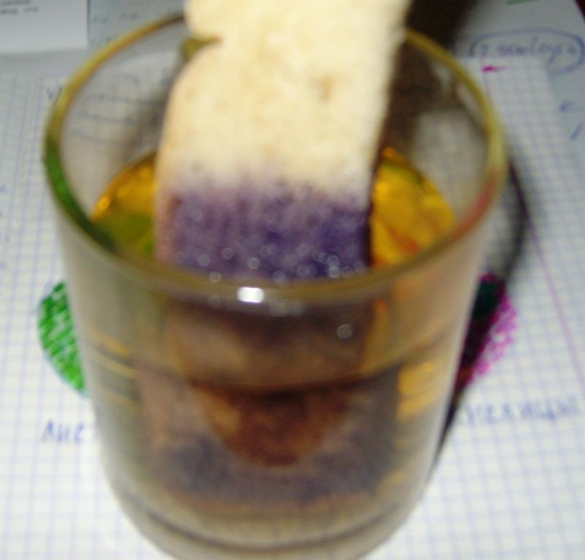 Рис. 4Обнаружение крахмала в белом хлебе

10

Приложение 3

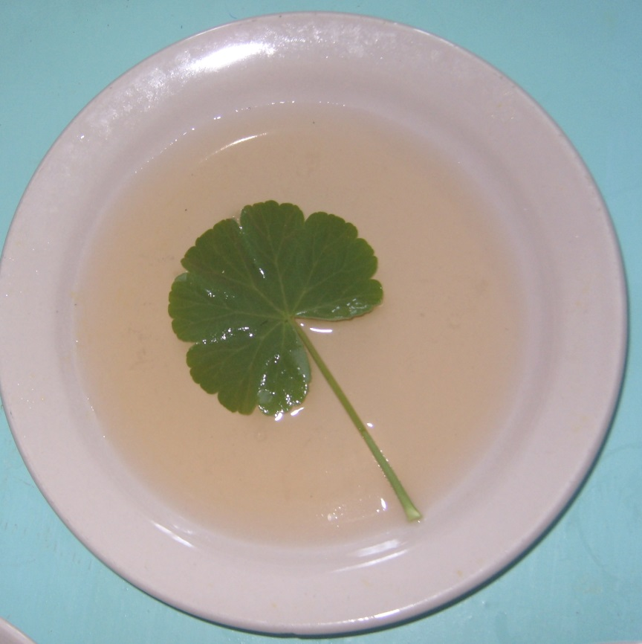 Рис. 5 При опускании листа

пеларгонии в йодный раствор, лист не окрасился

11

Приложение 4
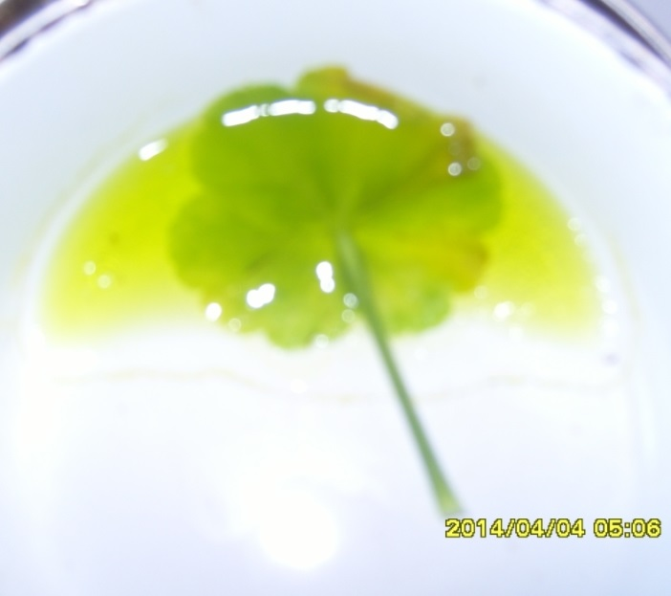 Рис. 6 Удаление хлорофилла в
кипящем спирте

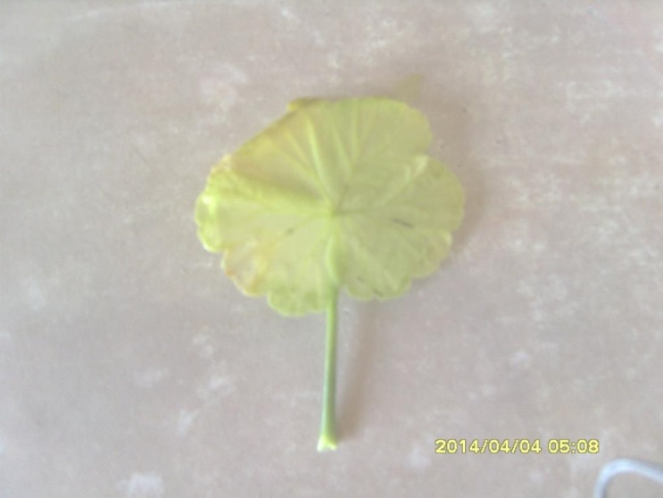 Рис. 7 Лист без хлорофилла

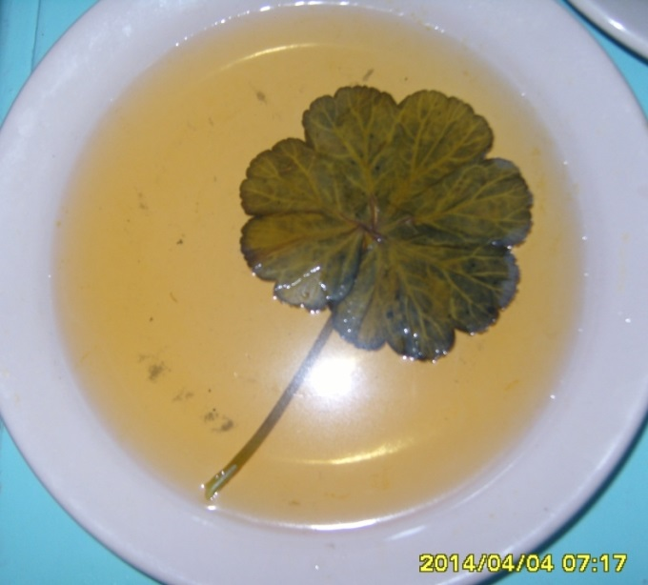 Рис. 8 Изменение окраски листа после удаления хлорофилла

12

Приложение 5
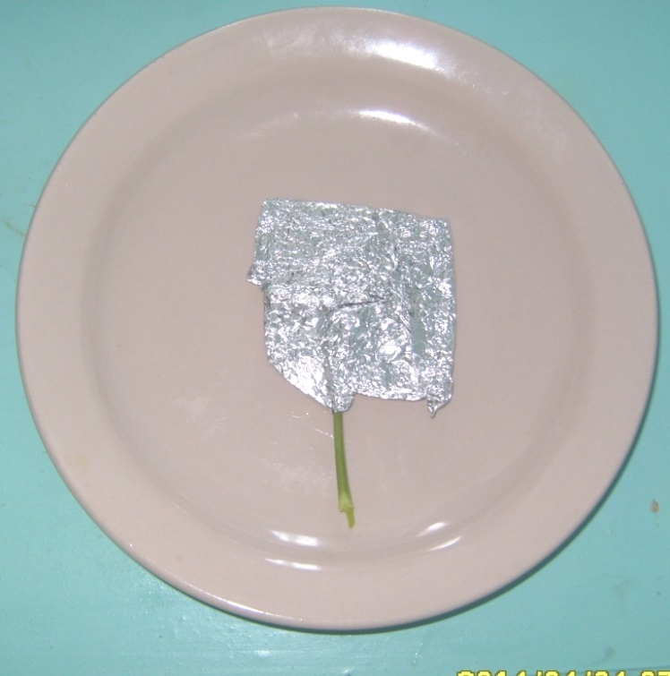 Рис. 9 Лист пеларгонии в конверте из фольги

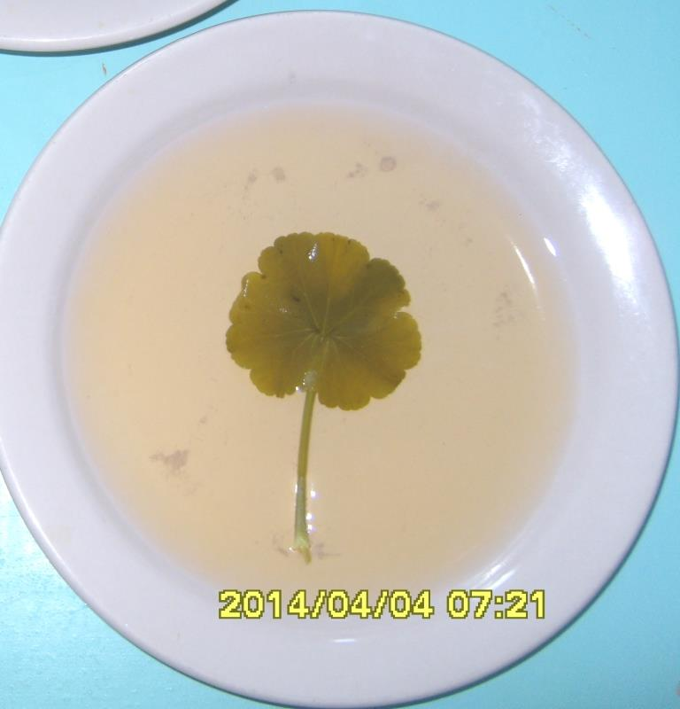 Рис. 10 Лист не изменил окраску

13

Приложение 6

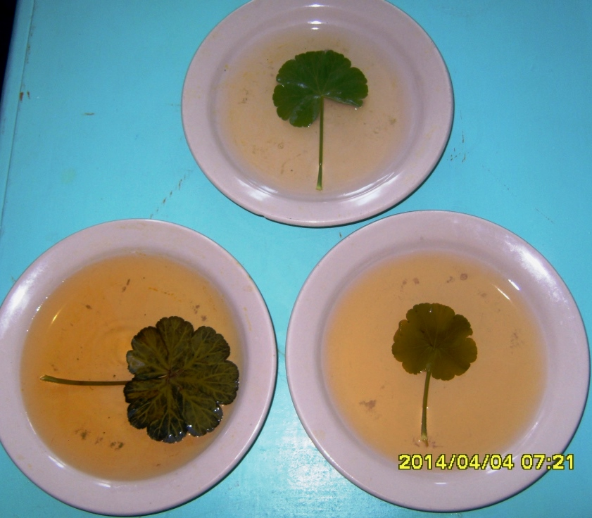

Рис. 11 Листья пеларгонии – обнаружение крахмала

